重庆市万盛经济技术开发区水利局文件

万盛经开水利复〔2023〕38号

重庆市万盛经开区水利局
关于万盛经开区石湾角水库工程
取水准予行政许可的决定

重庆市万盛经开区水务开发建设集团有限公司：
你单位提交的取水许可申请和《万盛经开区石湾角水库水资源论证报告书》收悉。经审核，申请材料基本齐全，符合规定要求，根据《行政许可法》第三十八条、《水行政许可实施办法》第三十二条第一项规定、《取水许可和水资源费征收管理条例》（国务院令第460号）和《取水许可管理办法》（水利部令第34号）的相关规定，现对万盛经开区石湾角水库取水行政许可如下：
一、基本情况
石湾角水库于1973年建成，坝址位于重庆市万盛经开区关坝镇双坝村竹林湾社，是以灌溉为主的小（2）型水库。坝址以上集雨面积0.37km²，河长0.763km，河道平均比降63.78‰。石湾角水库正常水位672.94m，死水位666.54m，校核洪水位674.18m，设计洪水位673.84m。死库容1.50万m³，正常库容11.05万m³，总库容14.16万m³。可有效解决万盛经开区关坝镇双坝村椅子台社100人农村人口用水及竹林湾社400亩农田的灌溉用水问题。
二、取水量及取水地点
石湾角水库取水水源为地表水，取水方式为蓄水，年取水量17.48万m³，取水地点位于重庆市万盛经开区关坝镇双坝村蒲河支流欧家坝沟，地理坐标东经106°47′43″，北纬28°52′04″。
三、取水水源可靠性
取水口断面多年平均流量为0.008m³ /s，年均径流量为24.79万m³，年均径流深674mm。P=95%设计保证率的年平均流量为0.006m³ /s，特枯年来水量14.50万m³。经调节计算，石湾角水库P=95%设计典型年天然来水量+水库调蓄库容，在河道生态下泄后，可保证水库可供水量17.48万m³，取水水源水量满足供区用水量需求。
四、最小生态下泄流量
基本同意工程最小下泄生态流量计算，石湾角水库多年平均径流量为24.79万m³，以多年平均径流量的10%计算河道生态环境水量，则生态用水量多年平均2.48万m³，最小下泄生态流量为0.0008 m³/s。运行期间应落实最小下泄生态流量保障措施。
五、退水方式及影响
石湾角水库供区退水主要为灌溉退水及农村生活污水。灌溉用水回归水一部分通过植物吸收、蒸发回归大自然，另外部分渗透补给灌区地下水；农村生活污水部分通过防渗旱厕处理粪便污水，收集后用作农肥，沐浴、洗涤、食堂等一般生活污水散排，用于周边农业用水，不外排。故项目取水对河流生态环境、下游用水户和水功能区的影响较小。
六、节水评价和计量要求
原则同意《报告书》节水评价范围、现状节水水平评价与节水潜力分析、节水指标等分析成果。
你单位应当安装符合国家相关技术质量标准的取水计量设施和下泄流量监测设施，保证设施正常使用和量值的准确、可靠，并应加强节约用水管理，严格执行用水定额和计划用水制度。
七、取水工程核验
取水工程或者设施建成并试运行满30日后，你单位应按规定向我局报送取水工程试运行报告等资料，经我局验收合格并核发取水许可证后，方可正式取水运行。
若本取水规模、取水地点、取水量和取水用途等发生变化，应重新进行水资源论证，重新申请取水。
本取水许可审批批准后3年内，若取水工程（设施）未开工建设，或者本工程未取得相关部门审批或核准，本取水许可申请审批文件自行失效。

附件：1.《取水许可和水资源费征收管理条例》相关条款摘录
2.《万盛经开区石湾角水库水资源论证报告书》专家
审查意见

万盛经开区水利局
2023年10月27日
（此件公开发布）
附件1

《取水许可和水资源费征收管理条例》
相关条款摘录

（2006年1月24日国务院第123次常务会议通过，现予公布，自2006年4月15日起施行）
第二十五条 取水许可证有效期限一般为5年，最长不超过10年。有效期届满，需要延续的，取水单位或者个人应当在有效期届满45日前向原审批机关提出申请，原审批机关应当在有效期届满前，作出是否延续的决定。
第二十八条 取水单位或者个人应当缴纳水资源费。
取水单位或者个人应当按照经批准的年度取水计划取水。超计划或者超定额取水的，对超计划或者超定额部分累进收取水资源费。
第三十三条 取水审批机关确定水资源费缴纳数额后，应当向取水单位或者个人送达水资源费缴纳通知单，取水单位或者个人应当自收到缴纳通知单之日起7日内办理缴纳手续。
第三十四条 取水单位或者个人因特殊困难不能按期缴纳水资源费的，可以自收到水资源费缴纳通知单之日起7日内向发出缴纳通知单的水行政主管部门申请缓缴；发出缴纳通知单的水行政主管部门应当自收到缓缴申请之日起5个工作日内作出书面决定并通知申请人；期满未作决定的，视为同意。水资源费的缓缴期限最长不得超过90日。
第四十二条 取水单位或者个人应当在每年的12月31日前向审批机关报送本年度的取水情况和下一年度取水计划建议。
第四十三条 取水单位或者个人应当依照国家技术标准安装计量设施，保证计量设施正常运行，并按照规定填报取水统计报表。
第四十四条 连续停止取水满2年的，由原审批机关注销取水许可证。由于不可抗力或者进行重大技术改造等原因造成停止取水满2年的，经原审批机关同意，可以保留取水许可证。
第五十三条 未安装计量设施的，责令限期安装，并按照日最大取水能力计算的取水量和水资源费征收标准计征水资源费，处5000元以上2万元以下罚款；情节严重的，吊销取水许可证。
计量设施不合格或者运行不正常的，责令限期更换或者修复；逾期不更换或者不修复的，按照日最大取水能力计算的取水量和水资源费征收标准计征水资源费，可以处1万元以下罚款；情节严重的，吊销取水许可证。
第五十四条 取水单位或者个人拒不缴纳、拖延缴纳或者拖欠水资源费的，依照《中华人民共和国水法》第七十条规定处罚。
附件2
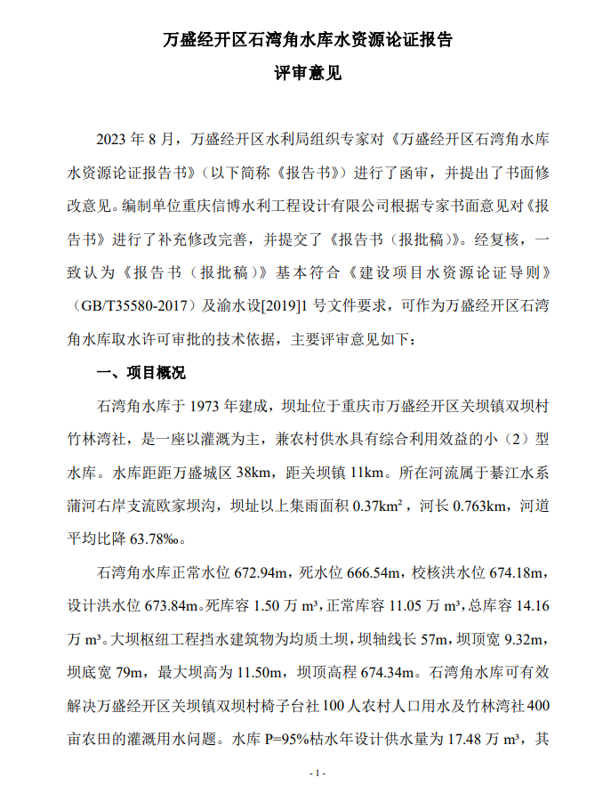
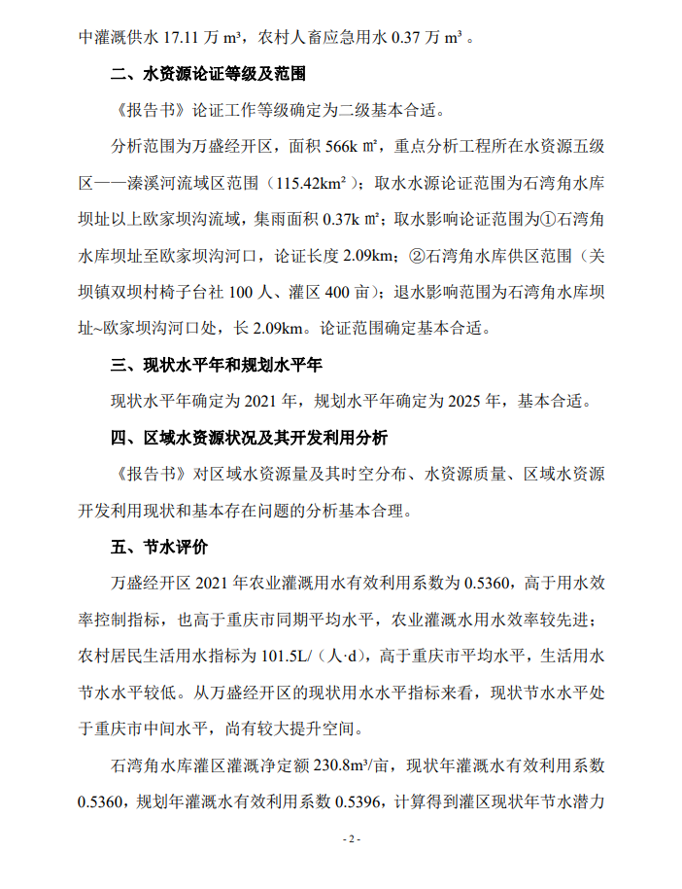

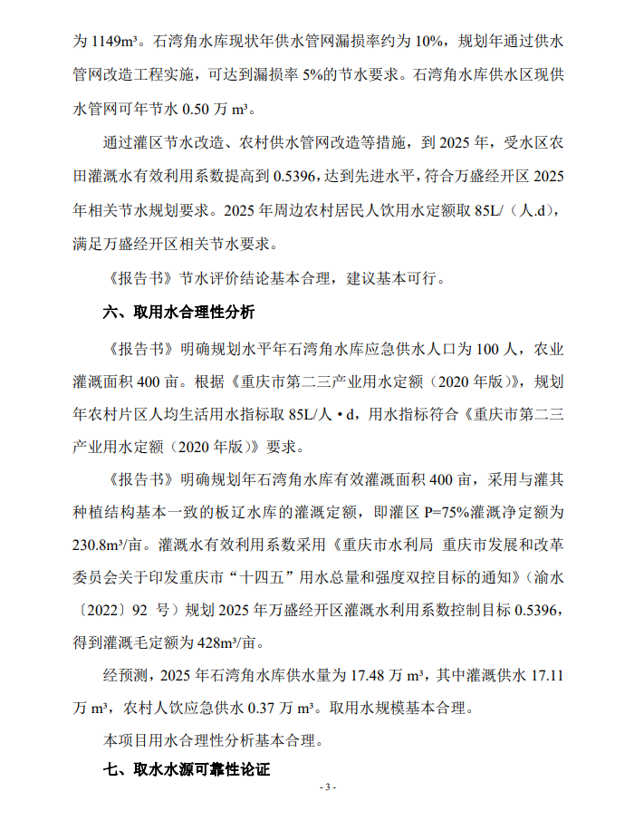

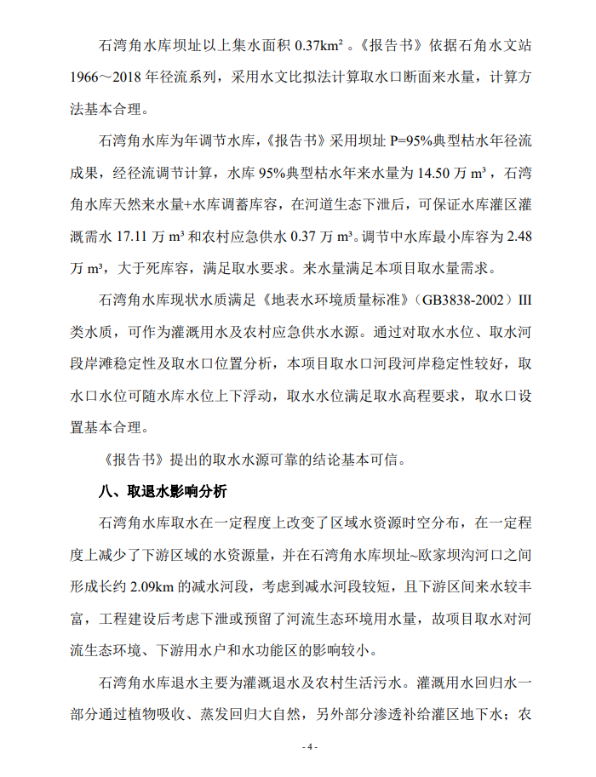
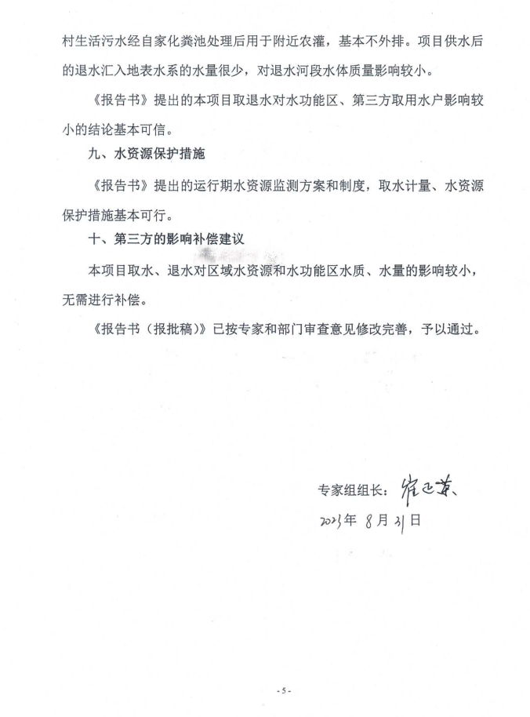

重庆市万盛经开区水利局办公室 2023年10月27日印发

